**Prise de note sur « l’histoire à l’ère du numérique »**

Conséquences des technologies sur notre histoire.

https://www.franceculture.fr/emissions/la-fabrique-de-l-histoire/l-histoire-l-ere-du-numerique

***« Une journée dans nos vies numériques »***

*En partenariat avec****Valérie Hanin****du magazine*[*«l’Histoire*](http://www.histoire.presse.fr/)*», «La Fabrique de l’histoire Mondiale» avec****[Kmar Bendana](http://www.irmcmaghreb.org/chercheurs-associes/1013-kmar-bendana.html" \t "_blank)****, historienne tunisienne, auteur dans le dernier numéro des collections de "L'Histoire" titré "De Carthage à Tunis- 3000 ans d'exception". Elle est aussi auteur d'un carnet de recherche, "Histoire et culture dans la Tunisie contemporaine", publié sur*[*hypothèse.org*](http://hctc.hypotheses.org/)*.*

[***Vincent Auzas***](http://www.ihtp.cnrs.fr/spip.php?article731.html)*au sujet du programme de recherche ANR [Histinéraires](http://crheh.hypotheses.org/82" \t "_blank) et de l'Atelier qu'il co-anime "environnements numériques et écritures historiennes"*

[***Sébastien Poublanc***](http://dighistory.hypotheses.org/)*, docteur en histoire moderne au sein du laboratoire [Framespa](http://framespa.univ-tlse2.fr/" \t "_blank) de Toulouse, Ingénieur de recherche humanités numériques au [labex Structuration des Mondes Sociaux](http://sms.univ-tlse2.fr/" \t "_blank), coordinateur scientifique du site "Euchronie", rédacteur en chef adjoint de*[*Mondes Sociaux*](http://sms.hypotheses.org/)*.*

Chronique de Catherine de Coppet « La Fabrique de l’autre » : Le mot "geek"

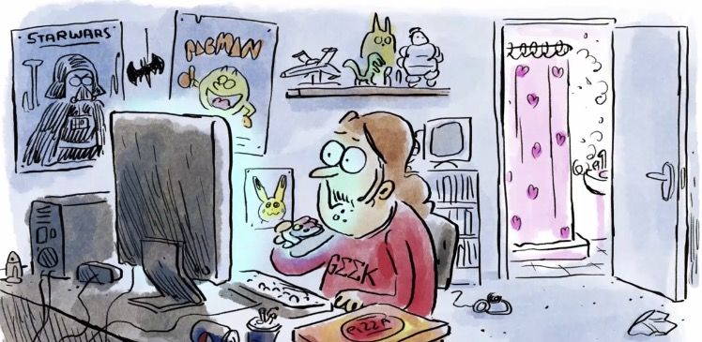

**Kmar Bendana** : historienne qui tient un blog. Mort par électrocution d’un jeune diplômé qui n’arrivait pas à trouver du travail = mouvement de contestation du pays. 17/12/2010 Mohammed BOUAZIZ marchand ambulant qui s’immolait par le feu après qu’on lui ai confisqué son chargement de fruits et de légumes = début d’une révolution qui en 28 jours renversa la gouvernement policier de Ben Ali et enclencha les Printemps Arabes. Année 2013 : année des assassinats politiques d’opposants libéraux, 2015 attentats. Constitution 1861 (Ottoman).

* Rôle de l’historien ? Blog pour sortir des de l’histoire (« écrire l’histoire autrement »).
* Le net qui sert de porte-parole/moyen d’expression pour elle, la radio, la télévision aussi.
* Retours/réactions des lecteurs qui encouragent à continuer.
* Histoire immédiate, du présent -> prendre le rôle social au sérieux.
* Blog -> manière de diffuser et de choisir, relier l’actualité, relire ce qui s’est passé aussi. Pont entre histoire culturelle et histoire politique.
* Clichés qui sont souvent utilisés (les mots qui servent de moyen d’expression).
* Elle a écrit pour la presse Tunisienne (révolution Tunisienne) -> réaction contre le confinement -> Révolution ?
* Vecteurs de circulations, forme de circulations des intellectuels qui sont importants.
* Internet selon elle : point de comparaison avec la radio et la télé.
* Acclimatation des moyens de communication avec sa culture traditionnelle par un intellectuel (**Abdelaziz Thâalbi**).
* Blog -> accoutumance : donne du réseau pour avoir du retour -> ne pas se sentir seul.
* Production culturelle qui accélère en ce moment (peinture, cinéma, théâtre, littérature bilingue, journalisme, …).
* Réforme sur la place de la femme (intellectuels qui ont communiqué sur le sujet).

**Sébastien Poublanc et** **Vincent Auzas** : Humanité numérique = courant transdisciplinaire qui a émergé dans le monde anglosaxon aux alentours des années 2006 qu’on peut résumer comme une réflexion sur la manière dont l’ordinateur couplé à internet change les pratiques de chercheurs en sciences humaines et sociales particulièrement appliquées à l’histoire. (Les outils : blog hypothèses des chercheurs qui modifient le blog au fur et à mesure des trouvailles).

* Questionnement sur les supports de communication au fil de l’histoire. Est-ce qu’ils sont les mêmes ou ont-ils changé ?
* Développement pour les enseignements comme en information et communication.
* Site « Eucronie » : chercher des sites webs qui parlent d’histoire (d’amateurs comme d’historiens), des vidéos Youtube sur le sujet.
* Création d’un abréviateur (PressForward) qui va chercher ces contenus de manière automatique pour réaliser un corpus pour mettre en avant la façon dont voit la société sur de tel sujets.
* Regard sur les centres d’intérêt et sur la production scientifique des sites au sujet de l’histoire
* Film sur le net, cinéma fantastique, genre et Europe, la petite histoire
* Site de recherche et site de popularisation de l’histoire ensemble = original
* Critère de publication : être auto-publié sans avoir de tiers qui s’ajoutent au contenu != article publié en ligne avec des revues
* Mondes Sociaux : magazine numérique (université de Toulouse) : vulgariser des publications (papiers concis, ton décalé)
* Transformation des modes d’écritures : questionnement sur les sources -> évolution profonde
* Les chercheurs ne comprennent pas l’intérêt de développer des plateformes de diffusion -> technophobie (peu importe l’âge)

**Catherine de Coppet :**

* Qualification de l’autre : « Geek »
* Fou de maths et de nouvelles technologies (apparu dans les années 1960 dans les pays anglo-saxons)
* S’est développer dans les années 1990
* Insulte ? Catégorie à part ?
* Quelqu’un qui fréquente souvent le web et qui a bonne connaissance de cette technologie et de ses usages, il serait donc un habitué, voir un drogué du web mais aussi un spécialiste (son jarguon, son histoire, son langage informatique, fibre optique, …)
* Informaticien, souvent masculin (même si le terme de « geekette » existe), associal, vie peu saine avec des écrans et des lumières
* Font des blagues que personne ne comprend
* Différent d’un technophile
* Cette définition du geek fait débat sur le web
* Distinguer un geek d’un nerd
* Histoire du mot geek : mot qui vient de l’anglais et qui signifie « fou », il viendrait de gek un mot du bas-allemand qui signifie « fou » aussi. Occurrence de ce mot dans du Shakespeare (16ème siècle) qui désigne un sot, un fou, une personne en marge de la société. Dans la littérature américaine des années 20. Sur le plan historique : spectacle de rue. En Europe de l’Est au 18ème siècle le mot gek est utilisé pour désigner les personnages extraordinaires montrés dans les circonstances les plus folles : monstre de foire, ceux qu’on exhibe pour leur bizarrerie. Gik en patois : le fou de carnaval : démesure, fête, diverstissement. En Belgique, figure de carnaval : gile. 19ème siècle aux Etats-Unis : monstre de foire